尚硅谷大数据项目之金融审批数仓（1业务数据采集平台）

（作者：尚硅谷研究院）

版本：V1.0

第1章 数据仓库概念

数据仓库（Data Warehouse），是为企业制定决策，提供数据支持的。可以帮助企业，改进业务流程、提高产品质量等。

数据仓库的输入数据通常包括：业务数据、用户行为数据和爬虫数据等。本项目仅对业务数据进行统计。

业务数据：就是各行业在处理事务过程中产生的数据。比如用户在电商网站中登录、下单、支付等过程中，需要和网站后台数据库进行增删改查交互，产生的数据就是业务数据。业务数据通常存储在MySQL、Oracle等数据库中。



第2章 项目需求及架构设计

2.1 项目需求分析

本项目仅对业务数据分析处理。



2.2 项目框架

2.2.1 技术选型



2.2.2 系统数据流程设计



2.2.3 框架版本选型





2.2.4 服务器选型



2.2.5 集群规模



2.2.6 集群资源规划设计

在企业中通常会搭建一套生产集群和一套测试集群。生产集群运行生产任务，测试集群用于上线前代码编写和测试。

**1）生产集群**

（1）参考腾讯云EMR官方推荐部署

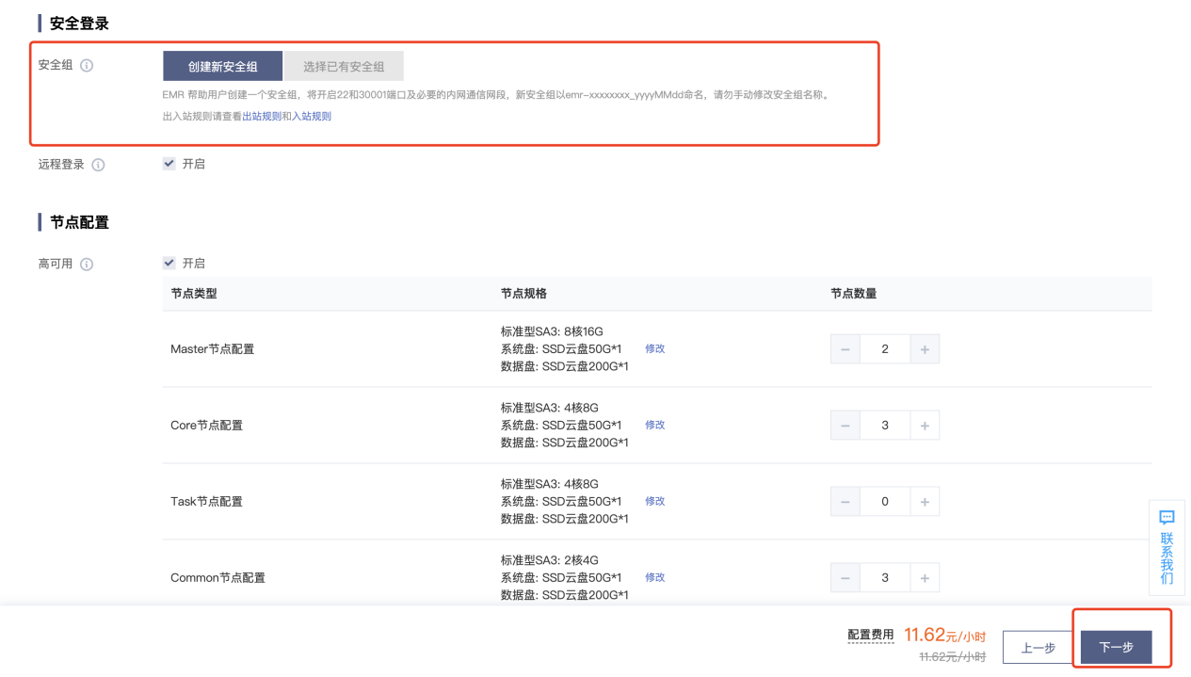

* **Master节点：**管理节点，保证集群的调度正常进行；主要部署NameNode、ResourceManager、HMaster 等进程；非 HA 模式下数量为1，HA 模式下数量为2。
* **Core节点：**为计算及存储节点，您在 HDFS 中的数据全部存储于 core 节点中，因此为了保证数据安全，扩容 core 节点后不允许缩容；主要部署 DataNode、NodeManager、RegionServer 等进程。非 HA 模式下数量≥2，HA 模式下数量≥3。
* **Common 节点：**为 HA 集群 Master 节点提供数据共享同步以及高可用容错服务；主要部署分布式协调器组件，如 ZooKeeper、JournalNode 等节点。非HA模式数量为0，HA 模式下数量≥3。

（2）消耗内存的分开部署

（3）数据传输数据比较紧密的放在一起（Kafka、clickhouse）

（4）客户端尽量放在一到两台服务器上，方便外部访问

（5）有依赖关系的尽量放到同一台服务器（例如：Ds-worker和hive/spark）

|  |  |  |  |  |  |  |  |
| --- | --- | --- | --- | --- | --- | --- | --- |
| Master | Master | core | core | core | common | common | common |
| nn | **nn** | dn | dn | dn | JournalNode | JournalNode | JournalNode |
| rm | **rm** | nm | nm | nm |  |  |  |
|  |  |  |  |  | zk | zk | zk |
|  |  | kafka | kafka | kafka |  |  |  |
| HMaster | **HMaster** | HRegionServer | HRegionServer | HRegionServer |  |  |  |
|  |  | Redis |  |  |  |  |  |
| maxwell |  |  |  |  |  |  |  |
| mysql |  |  |  |  |  |  |  |
|  | Flink |  |  |  |  |  |  |
| PaloFE | PaloFE | PaloBE | PaloBE | PaloBE |  |  |  |

**2）测试集群服务器规划**

|  |  |  |  |  |
| --- | --- | --- | --- | --- |
| 服务名称 | 子服务 | 服务器  hadoop102 | 服务器  hadoop103 | 服务器  hadoop104 |
| HDFS | NameNode | √ |  |  |
| DataNode | √ | √ | √ |
| SecondaryNameNode |  |  | √ |
| Yarn | NodeManager | √ | √ | √ |
| Resourcemanager |  | √ |  |
| Zookeeper | Zookeeper Server | √ | √ | √ |
| Kafka | Kafka | √ | √ | √ |
| MySQL | MySQL | √ |  |  |
| HBase | HMaster | √ |  |  |
| HRegionServer | √ | √ | √ |
| Maxwell |  | √ |  |  |
| Redis |  | √ |  |  |
| Flink |  |  | √ |  |
| Doris | Frontends | √ | √ |  |
| Backends | √ | √ | √ |
| 服务数总计 |  | **12** | **9** | **7** |

# 第3章 金融租赁业务简介

## 3.1 金融租赁简介

援引自：[中国服务贸易指南网](http://tradeinservices.mofcom.gov.cn/article/zhishi/xiangguanwd/201908/88969.html)

金融租赁（Financing lease），又称“融资租赁”、”设备租赁”、“完全支付租赁”，是指在企业需要设备时，不是以现汇或向金融机构借款去购买，而是由租赁公司融资，把租赁来的设备或购入的设备租给承租人使用，承租人按照合同的规定，定期向租赁公司支付租金，租赁期满后退租、续租或留购的一种融资方式。融资租赁是一种实质上转移与资产所有权有关的全部或绝大部分风险和报酬的租赁，资产的所有权最终可以转移，也可以不转移。

融资租赁的特征表现为：

（1）租赁物由承租人决定，出租人出资购买并租赁给承租人使用，并且在租赁期间内只能租给一个企业使用。

（2）至少涉及三方当事人，即出租人、承租人和供货商。因为设备或供货商是承租人选定的，这就使得承租人先与供货商联系，再由出租人与供货商接触，最后出租人将所购设备租给承租人使用。

（3）出租人保留租赁物的所有权，承租人在租赁期间支付租金而享有使用权，并负责租赁期间租赁物的管理、维修和保养。

（4）租赁设备的所有权与使用权相分离。在租期内，设备的所有权在法律上属于出租人，而经济上的使用权则属于承租人。

（5）不可解约性。租赁合同一经签订，在租赁期间任何一方均无权单方面撤销合同。只有当设备自然毁坏并已证明丧失了使用效力的情况下才能终止合同，但必须以出租人不受经济损失为前提。

（6）租赁期满，承租人有退租、续租和留购的选择权。在通常情况下，出租人由于在租期内已收回了投资并得到了合理的利润，再加上设备的寿命已到，出租人以收取名义货价的形式，将设备的所有权转移给承租人。

融资租赁属于国际租赁方式之一，实际上是租赁公司给予用户的一种中长期信贷，出租人支付了全部设备的价款，等于对企业提供了100%的信贷，具有较浓厚的金融色彩。融资租赁被视为一项与设备有关的贷款业务，适用于价值较高和技术较为先进的大型设备。目前，发达国家企业的大型设备有近50%是通过融资租赁方式取得或购买的，融资租赁已成为国际上应用最为广泛的融资方式。

融资租赁具有许多不确定的风险因素，与市场、金融、贸易、技术、经济环境等紧密相关，充斥着产品市场风险、金融风险、贸易风险、技术风险、经济环境风险以及不可抗力等风险因素。融资租赁以承租人占用融资成本的时间计算租金，是市场经济发展到一定阶段而产生的一种适应性较强的融资方式。

1988年5月28日，在加拿大首都渥太华召开的国际外交会议上，通过了国际统一私法协会制定的《国际融资租赁公约国际融资租赁公约》。在我国，《中华人民共和国合同法》第14章对融资租赁合同作了专章规定。其中第237条规定：“融资租赁合同是出租人根据承租人对出卖人﹑租赁物的选择，向出卖人购买租赁物，提供给承租人使用，承租人支付租金的合同。”

## 3.2 金融租赁业务流程

金融审批的业务流程以客户申请贷款的全流程为例进行说明。

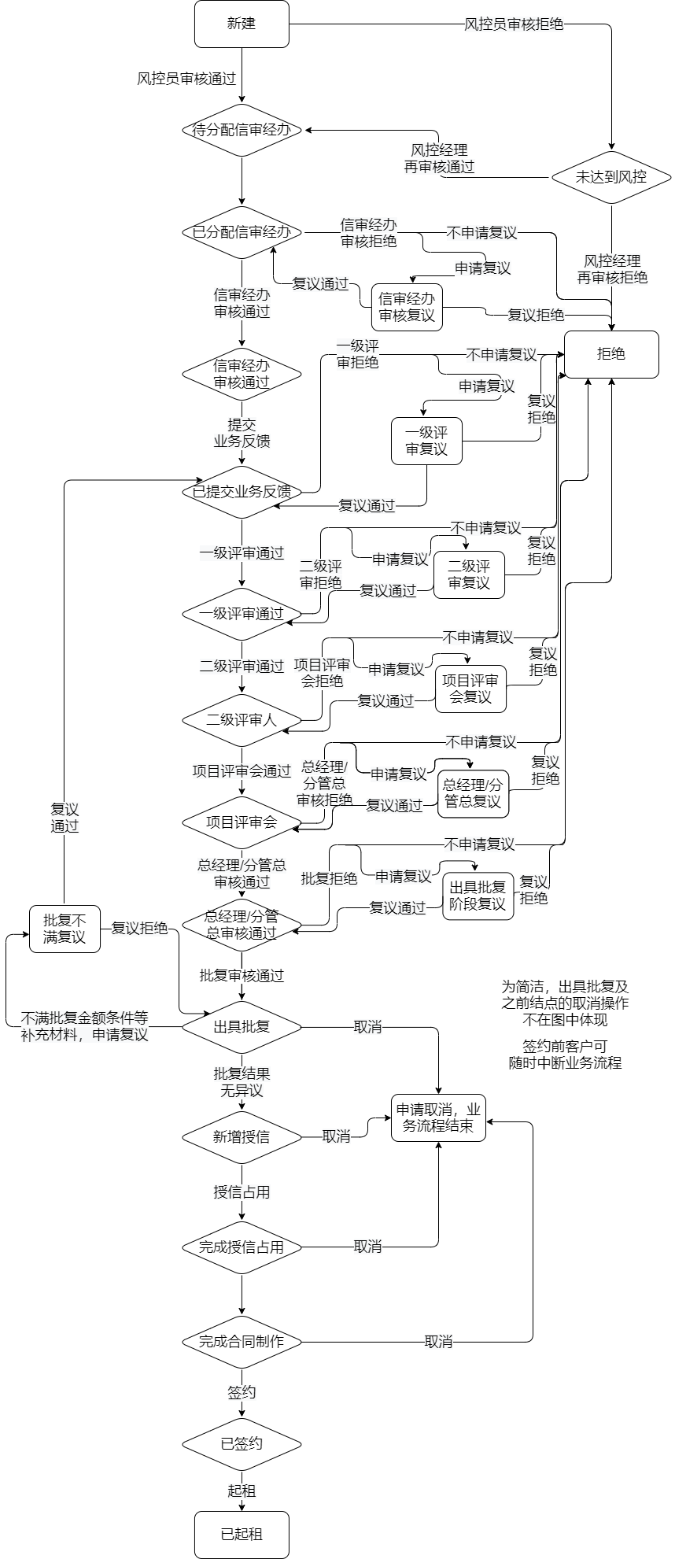

3.2.1 新增申请

客户发起融资租赁申请，提交以下材料和信息。

* 申请表格：填写完整的申请表格，提供个人或公司的基本信息，如姓名、联系方式、企业名称、法人代表等。
* 财务报表：提交最近一段时间（通常是一年）的财务报表，包括利润表、资产负债表、现金流量表等。这些报表用于评估客户的财务状况和还款能力。
* 企业营业执照或个人身份证件：如果客户是一家企业，需要提供有效的企业营业执照副本。如果客户是个人，需要提供有效的身份证明文件，如身份证或护照。
* 融资需求信息：客户需要明确指定所需的申请金额或融资额度，并提供相关的解释和支持文件。这可能包括经营计划、项目预算、资金用途说明等。
* 其他支持文件：根据具体情况，客户可能需要提供其他支持文件，如银行对账单、纳税证明、经营许可证等，以进一步证明财务状况和经营状况。

客户提交的这些材料和信息将用于评估客户的信用状况、还款能力和融资需求。

3.2.2 风控审核

风控员（员工）对本次申请进行风险评估，**风控审核**包括以下内容。

* 信用评估：审核借款人的信用状况，包括个人信用记录、还款能力、收入状况和就业情况等。这可以通过查看借款人的信用报告、工资单、银行对账单、纳税记录等文件来完成。
* 资产评估：评估借款人的资产情况，包括不动产、车辆、投资组合等。这有助于确定借款人的还款能力和还款来源。
* 还款能力分析：评估借款人的现金流情况，包括收入、支出和债务负担等。这有助于确定借款人是否有足够的能力按时还款。
* 借款目的和用途：审核借款人的借款目的和用途，确保借款符合法律法规，并且不用于违规或高风险的活动。
* 行业和市场分析：评估借款人所在行业的风险状况和市场前景，以确定借款项目的可行性和潜在风险。
* 风险定价和策略：根据审核结果，制定适当的风险定价和风险管理策略，包括利率、抵押品要求、贷款额度和期限等。
* 合规审核：确保贷款申请和操作符合相关法规和内部政策，包括反洗钱（AML）和反欺诈（Fraud）等方面的合规性。

风控审核的目的是保护金融机构的利益，降低信用风险，并确保合规性。通过有效的风控审核，金融机构可以更好地管理风险并提供可持续的信贷金融服务。

**1）风控未通过交由风控部门执行风控再审核**

（1）若仍未通过则**拒绝申请**，流程结束

（2）通过则进入下一节点

**2）风控通过进入下一结点**

**3）若客户取消，流程结束**

3.2.3 分配信审经办

信审经办是信贷金融业务中的一个角色，负责具体执行信审工作。信审更专注于对借款申请人的信用状况和还款能力进行评估，主要考虑以下内容。

* 个人身份信息：审核借款人的个人身份信息，包括姓名、年龄、性别、婚姻状况、身份证号码等。确认身份信息的准确性和真实性。
* 职业和就业情况：审查借款人的职业状况和就业情况，包括工作单位、职位、工作年限、收入等。这有助于评估借款人的稳定性和还款能力。
* 财务状况：审核借款人的财务状况，包括个人资产、负债情况、投资收益等。这有助于确定借款人的偿债能力和还款来源。
* 信用历史：评估借款人的信用记录和历史，包括信用报告、还款记录、逾期情况等。这有助于了解借款人过去的信用表现和还款记录。
* 还款能力：分析借款人的现金流状况，包括月收入、月支出、债务负担等。这有助于判断借款人是否有足够的还款能力，避免借款过高而导致无法按时偿还。
* 抵押品评估：如果涉及抵押贷款，信审经办会评估借款人提供的抵押物价值和可接受程度，以确保抵押物的充足性和可流通性。
* 借款用途：了解借款人的借款目的和用途，确保借款符合法律法规，并与借款人的财务状况和还款能力相符。

3.2.4 信审经办

信审经办审核客户申请，生成信审报告，该报告通常包括以下内容。

* 借款人信息：报告会概述借款人的个人身份信息、职业和就业情况，确保这些信息的准确性和可靠性。
* 信用评估：报告会提供对借款人的信用评估，包括信用报告、信用历史、还款记录等方面的分析，以评估借款人的信用状况。
* 还款能力分析：报告会分析借款人的财务状况，包括收入、支出、债务负担等，以评估借款人的还款能力。
* 风险评估：报告会对借款申请的风险进行评估，包括信用风险、市场风险、还款能力风险等方面的分析。
* 建议和决策：基于以上分析，报告会提供对贷款申请的建议和决策，包括建议批准或拒绝贷款申请，建议贷款额度和利率等。

**1）审核未通过**

（1）若客户提交补充材料**申请复议且复议申请通过**，信审经办再次审核。

（2）若客户提交补充材料**申请复议且复议申请未通过**，则**审核拒绝**，流程结束。

（3）若客户不再申请复议，则**审核拒绝**，流程结束。

**2）审核通过进入下一结点**

**3）若客户取消，流程结束**

3.2.5 生成业务反馈

客户申请交由业务经办，后者整理现有材料，生成**业务反馈**。业务经办负责与客户沟通、收集和审核申请资料，确保申请程序的顺利进行。从新建申请开始，流程中各结点都有业务经办的参与。业务经办的主要工作如下。

* 贷款申请处理：业务经办负责接收和处理客户的贷款申请，确保申请程序按照内部政策和流程进行。
* 客户信息收集：业务经办需要与客户进行沟通，收集和核实客户的个人信息、财务信息和就业情况等，以评估客户的信用状况和还款能力。
* 文件准备和管理：业务经办负责准备贷款申请所需的文件和材料，如申请表、合同文件等。他们需要确保文件的准确性、完整性和合规性，并进行文件管理和归档。
* 内部政策遵循：业务经办需要遵守金融机构或信贷机构的内部政策和流程要求，确保贷款申请符合相关规定。
* 协调与沟通：业务经办需要与内部团队、信审人员和其他相关部门进行协调和沟通，以确保贷款申请的顺利进行。
* 数据记录和报告：业务经办需要记录和更新客户的信息和贷款申请状态，并生成相关的报告和文件。这些报告可以用于内部审计、管理决策和监管要求。

**业务反馈**主要包括以下内容。

* 申请处理结果：业务反馈会明确说明该贷款申请的处理结果，例如批准、拒绝或需要进一步审核和调查。
* 申请人信息汇总：业务反馈会提供关于申请人的基本信息和贷款需求的总结，例如申请人的姓名、贷款金额、贷款期限等。
* 审核过程和步骤：业务反馈会描述审核过程中所采取的步骤和操作，包括申请资料的收集、核实和审查的详细情况。
* 审核结论和意见：业务反馈会包括业务经办对申请的审核结论和意见，例如对申请人信用状况的评估、还款能力的分析等。
* 风险评估和建议：如果业务经办在审核过程中发现风险因素或有关贷款申请的特殊情况，业务反馈可能会提供风险评估和建议，以帮助决策者做出明智的贷款决策。
* 文件和资料清单：业务反馈可能会附带所需的文件和资料清单，以确保相关部门或决策者了解申请所需的完整文件和材料。

3.2.6 一级评审人/加签人

“加签人”是指对某项工作或文件的审核、确认或批准结果进行再次确认的人员。加签是一种常见的授权和审批机制，旨在增加决策的准确性和权威性。

业务反馈被提交至一级评审人/加签人。一级评审人（也称为初审人）和加签人（也称为复审人）是负责进行贷款申请审核的角色。他们在贷款审批流程中扮演着重要的角色。

* 一级评审人（初审人）是首先对贷款申请进行审核和评估的人员。他们会仔细审查申请人提交的贷款申请和相关资料，包括个人信息、财务状况、信用记录等。一级评审人的主要任务是初步筛选和评估申请人的信用风险和贷款可行性。他们根据内部政策和流程，以及相关的贷款政策和标准，判断申请是否符合要求，并提供初步的贷款审批意见。
* 加签人（复审人）是在一级评审人之后对贷款申请进行复审的人员。他们对一级评审人的审核结果进行进一步的核对和确认，确保贷款审批决策的准确性和合规性。加签人会仔细审查申请人的信息和一级评审人的意见，并根据自己的判断和经验，决定是否同意或修改初审人的意见，以进一步决定贷款申请的批准与否。
* 加签人通常具有更高级别或权限，负责发现和解决审核过程中可能出现的问题或疑点，他们的加签确认可以增加决策的权威性和约束力。

一级评审人和加签人通常是经验丰富、熟悉贷款产品和风险控制的专业人员。他们的审核意见和决策对于贷款申请的最终批准与否具有重要影响。这两个角色的存在旨在确保贷款申请经过多个层面的审核和核实，提高贷款决策的准确性和可靠性。

与信审经办相比，一级评审人/加签人的审核内容更加综合和全面，除了信审经办已审核的内容外，他们还会对客户的财务状况、担保物价值、还款能力等进行更深入的评估和分析。总的来说，信审经办主要关注客户的信用和还款能力，而一级评审人/加签人在此基础上进行更全面的审核和决策，考虑更多因素，以保证贷款决策的准确性和合规性。

**1）审核未通过**

（1）若客户提交补充材料**申请复议且复议申请通过**，回到信审经办结点重新审核。

* 在信贷金融领域，复议通常是指客户对贷款申请或审核结果不满意时提出的申请。当客户认为初次审核结果存在错误、不公平、不合理或不准确时，可以提交复议申请，以重新评估贷款申请。
* 客户应提供合理的理由和证据支持复议申请。复议团队或人员将重新审查客户的申请和相关材料，考虑复议理由和证据，并重新评估初次审核的结果。通常，复议团队由专门的复议人员组成，以确保审核决策的独立性和客观性。不同的审核结点，复议团队一般不同。
* 当复议通过后，意味着存在对初次审核结果的异议或申请方提供了新的证据或解释，使得之前的审核结论需要重新考虑。为了确保决策的公正性和客观性，通常会将复议通过的结果重新提交给前一级审核人员进行再次审查。本项目中只有**信审经办**环节是特例，该环节复议申请通过后会再次回到同一结点。

（2）若客户提交补充材料**申请复议且复议申请未通过**，则**审核拒绝**，流程结束。

（3）若客户不再申请复议，则**审核拒绝**，流程结束。

**2）审核通过进入下一结点**

**3）若客户取消，流程结束**

3.2.7 二级评审人

二级评审人是比一级评审人的加签人更高一级的审核人员，在一级评审人的加签人审核通过后，负责进行更详细和深入的审核和评估。

**1）审核未通过**

（1）若客户提交补充材料**申请复议且复议申请通过**，回到一级评审人/加签人结点。

（2）若客户提交补充材料**申请复议且复议申请未通过**，则**审核拒绝**，流程结束。

（3）若客户不再申请复议，则**审核拒绝**，流程结束。

**2）审核通过进入下一结点**

**3）若客户取消，流程结束**

3.2.8 项目评审会

项目评审会是为了对贷款申请中的项目进行全面的评估和审核，以决定是否批准贷款并制定相关的条件和要求。该评审会通常由公司内部的高级管理层、风险管理团队、贷款官员等组成。

* 审核内容如下：
* 项目可行性评估：评审会会对贷款项目的可行性进行评估，包括项目的市场前景、盈利能力、风险因素等。通过对项目的全面评估，评审会能够判断项目是否有足够的潜力和能力实现还款和获得预期的收益。
* 风险管理：评审会会对贷款项目的风险进行评估和管理。他们会考虑潜在的违约风险、市场风险、法律风险等，并制定相应的风险控制措施，以确保公司能够适度承担这些风险。
* 决策制定：基于对项目的评估和风险分析，评审会会制定最终的贷款决策。他们会考虑公司的授信政策、风险承受能力等因素，判断是否批准贷款申请、拒绝申请或要求额外的条件和担保。
* 内部合规和规定：评审会负责确保贷款决策符合公司的内部合规要求和相关的法律法规。他们会参考公司的政策和标准，确保审核过程的一致性和合规性。
* 决策记录和跟踪：评审会会记录他们的审核结果和决策，并进行相关的文件记录和跟踪。这些记录对于后续的审计和合规检查非常重要。

**1）审核未通过**

（1）若客户提交补充材料**申请复议且复议申请通过**，回到二级评审人结点。

（2）若客户提交补充材料**申请复议且复议申请未通过**，则**审核拒绝**，流程结束。

（3）若客户不再申请复议，则**审核拒绝**，流程结束。

**2）审核通过进入下一结点**

**3）若客户取消，流程结束**

3.2.9 总经理/分管总

总经理/分管总审核是信贷金融业务中的高级审核环节。它涉及公司的高级管理层，通常由总经理或负责信贷业务的高级职位（如分管总）担任审核者。以下是总经理/分管总审核的一些特点和职责：

* 最终审核和决策：总经理/分管总审核是整个审核流程的最后一道关卡。他们负责对贷款申请进行最终的审核和决策。他们会综合考虑所有审核结果、风险评估、公司政策和战略等因素，做出最终的贷款批准或拒绝决策。
* 高级决策权：总经理/分管总具有较高的决策权和授权，他们的审核结果具有较大的影响力。他们可以根据自己对市场、风险和公司战略的判断做出相应的决策，并对审核过程中的问题和风险提出指导和建议。
* 策略和风险管理：总经理/分管总审核在审核过程中会关注整体的策略和风险管理。他们会确保贷款决策与公司的战略目标相一致，并在审核过程中考虑公司的风险承受能力和市场前景。
* 内部合规和控制：总经理/分管总审核还负责确保审核过程的合规性和内部控制。他们会审查审核程序是否符合公司的内部规定和法律法规，并提出改进意见和建议。
* 高级审批权限：总经理/分管总通常具有高级审批权限，可以在某些情况下直接批准或拒绝特定的贷款申请，而无需经过其他审核层级。

总经理/分管总审核在信贷金融业务中扮演着重要的角色，他们具有高级决策权和战略眼光，能够对整个贷款申请进行全面的审核和决策，以保证公司的贷款决策符合公司的战略目标、风险管理和合规要求。

**1）审核未通过**

（1）若客户提交补充材料**申请复议且复议申请通过**，回到项目评审会结点。

（2）若客户提交补充材料**申请复议且复议申请未通过**，则**审核拒绝**，流程结束。

（3）若客户不再申请复议，则**审核拒绝**，流程结束。

**2）审核通过进入下一结点**

**3）若客户取消，流程结束**

3.2.10 出具批复

审核团队或决策层根据信贷申请经过评估和审查后，做出最终的贷款批复决策并生成批复文件。批复文件包含了对贷款申请的决策结果和相应的条件。如果贷款申请被批准，批复文件会明确指定贷款金额、贷款期限、利率、还款方式等具体条款和条件。如果贷款申请被拒绝，批复文件会给出拒绝的原因和解释。出具批复环节是贷款审核流程的最终步骤，负责做出最终的贷款决策并向申请人通知决策结果。该环节对于确保贷款决策的准确性、合规性和一致性至关重要。

**1）审核未通过**

（1）若客户提交补充材料**申请复议且复议申请通过**，回到**总经理/分管总结点**。

（2）若客户提交补充材料**申请复议且复议申请未通过**，则**审核拒绝**，流程结束。

（3）若客户不再申请复议，则**审核拒绝**，流程结束。

**2）审核通过**

（1）若客户对批复文件中列出的额度或条件不满，申请复议

① 复议申请通过，回到**一级评审人/加签人结点**

② 复议申请未通过，意味着机构已做出了最终决策，客户可以选择**接受批复结果**，进入下一结点，或**取消申请**。

（2）**接受批复结果**，进入下一结点。

**3）若客户取消，流程结束**

3.2.11 新增授信

在客户接受出具批复的授信额度后，该额度将被确认为新增的授信额度，作为客户可用的资金额度。

**若客户取消，流程结束。**

3.2.12 完成授信占用

客户在需要使用授信额度时，可以提出授信占用请求，机构会根据客户的需求释放相应的资金额度，使其可供客户使用。

**若客户取消，流程结束。**

3.2.13 完成合同制作

在客户开始使用授信额度之前，机构将准备和生成与授信额度和条件相关的合同文件。这些合同文件将包括金融租赁合同、授信协议或其他相关文件，明确双方的权益和义务。

**若客户取消，流程结束。**

3.2.14 签约

客户与金融机构进行面对面的签约，双方确认并承诺遵守合同条款和条件。签约的目的是确保双方在交易过程中达成一致，明确各自的权益和责任。

**注：**签约前，客户可随时中断业务流程而不必承担损失，一旦签约，业务流程将进入实施阶段，双方都有义务按照合同约定履行各自的责任和义务，中断业务流程将会受到合同条款的约束，承担相应的法律和经济后果。

3.2.15 起租

在签约完成后，机构将根据客户的资金需求和授信额度释放相应的租赁资产或资金。这表示客户开始正式使用金融租赁服务，根据合同约定支付租金或履行其他付款义务。

# 第4章 业务数据介绍

4.1 金融系统表结构

金融审批业务系统表结构如下，共九张，实际项目中，业务系统表远不止这些，本项目对审批业务做了简化，但核心业务是完善的，统计思路与生产环境也有共通之处。

4.1.1 客户表（business_partner）

|  |  |
| --- | --- |
| 字段名 | 字段说明 |
| id | 编号（主键） |
| name | 客户姓名 |
| create_time | 创建时间 |
| update_time | 更新时间 |

4.1.2 合同表（contract）

|  |  |
| --- | --- |
| 字段名 | 字段说明 |
| id | 编号（主键） |
| execution_time | 起租时间 |
| signed_time | 签约时间 |
| status | 合同状态：1.新建 2.已签约 3.已起租 4.已取消 |
| credit_id | 授信ID |
| create_time | 创建时间 |
| update_time | 更新时间 |

4.1.3 授信表（credit）

|  |  |
| --- | --- |
| 字段名 | 字段说明 |
| id | 编号（主键） |
| cancel_time | 取消时间 |
| contract_produce_time | 合同制作时间 |
| credit_amount | 授信金额 |
| credit_occupy_time | 授信占用时间 |
| status | 授信状态：1.新建 2.已占用 3.已制作合同 4.已取消 |
| contract_id | 合同ID |
| credit_facility_id | 授信申请ID |
| create_time | 创建时间 |
| update_time | 更新时间 |

4.1.4 授信申请表（credit_facility）

|  |  |
| --- | --- |
| 字段名 | 字段说明 |
| id | 编号（主键） |
| credit_amount | 申请授信金额 |
| lease_organization | 业务方向 |
| status | 所处环节：1.新建 2.未达到风控 3.待分配 4.已分配信审经办 5.信审经办审核通过 6.信审经办审核复议 7.业务反馈已提交 8.一级评审通过 9.一级评审复议 10.二级评审通过 11.二级评审复议 12.项目评审会审核通过 13.项目评审会复议 14.总经理/分管总审核通过 15.总经理/分管总审核复议 16.出具批复审核通过 17.出具批复审核复议 18.不满批复金额 19.新增授信 20.拒绝 21.取消 |
| business_partner_id | 客户ID |
| credit_id | 授信ID |
| industry_id | 行业ID |
| reply_id | 批复ID |
| salesman_id | 业务经办ID |
| create_time | 创建时间 |
| update_time | 更新时间 |

4.1.5 审核记录表（credit_facility_status）

|  |  |
| --- | --- |
| 字段名 | 字段说明 |
| id | 编号（主键） |
| action_taken | 批复结果 1.通过 2.未通过 |
| status | 所处环节：1.新建 2.未达到风控 3.待分配 4.已分配信审经办 5.信审经办审核通过 6.信审经办审核复议 7.业务反馈已提交 8.一级评审通过 9.一级评审复议 10.二级评审通过 11.二级评审复议 12.项目评审会审核通过 13.项目评审会复议 14.总经理/分管总审核通过 15.总经理/分管总审核复议 16.出具批复审核通过 17.出具批复审核复议 18.不满批复金额 19.新增授信 20.拒绝 21.取消 |
| credit_facility_id | 授信申请ID |
| employee_id | 相关责任人员工ID |
| signatory_id | 加签人 |
| create_time | 创建时间 |
| update_time | 更新时间 |

4.1.6 部门表（department）

|  |  |
| --- | --- |
| 字段名 | 字段说明 |
| id | 编号（主键） |
| department_level | 部门级别 |
| department_name | 部门名称 |
| superior_department_id | 上级部门ID |
| create_time | 创建时间 |
| update_time | 更新时间 |

4.1.7 员工表（employee）

|  |  |
| --- | --- |
| 字段名 | 字段说明 |
| id | 编号（主键） |
| name | 员工姓名 |
| type | 员工类型（员工类型：1.业务经办 2.风控员 3.风控经理 4.信审经办 5.一级评审员 6.一级评审加签人 7.二级评审员 8.总经理/分管总） |
| department_id | 部门ID |
| create_time | 创建时间 |
| update_time | 更新时间 |

4.1.8 行业表（industry）

|  |  |
| --- | --- |
| 字段名 | 字段说明 |
| id | 编号（主键） |
| industry_level | 行业级别 |
| industry_name | 行业名称 |
| superior_industry_id | 上级行业ID |
| create_time | 创建时间 |
| update_time | 更新时间 |

4.1.9 批复表（reply）

|  |  |
| --- | --- |
| 字段名 | 字段说明 |
| id | 编号（主键） |
| credit_amount | 批复授信金额 |
| credit_facility_id | 授信申请ID |
| irr | 还款利率 |
| period | 还款期数 |
| create_time | 创建时间 |
| update_time | 更新时间 |

第5章 环境准备

5.1 服务器和JDK准备

5.1.1 服务器准备

安装如下文档配置步骤，分别安装hadoop102、hadoop103、hadoop104三台主机。



5.1.2 阿里云服务器准备（可选）



5.1.3 编写集群分发脚本xsync

1）xsync集群分发脚本

（1）需求：循环复制文件到所有节点的相同目录下

（2）需求分析

① rsync命令原始拷贝：

rsync -av /opt/module root@hadoop103:/opt/

② 期望脚本：

xsync要同步的文件名称

③ 说明：在/home/atguigu/bin这个目录下存放的脚本，atguigu用户可以在系统任何地方直接执行。

（3）脚本实现

① 在用的家目录/home/atguigu下创建bin文件夹

[atguigu@hadoop102 ~]$ mkdir bin

②在/home/atguigu/bin目录下创建xsync文件，以便全局调用

[atguigu@hadoop102 ~]$ cd /home/atguigu/bin

[atguigu@hadoop102 ~]$ vim xsync

在该文件中编写如下代码

#!/bin/bash

#1. 判断参数个数

if [ $# -lt 1 ]

then

echo Not Enough Arguement!

exit;

fi

#2. 遍历集群所有机器

for host in hadoop102 hadoop103 hadoop104

do

echo ==================== $host ====================

#3. 遍历所有目录，挨个发送

for file in $@

do

#4判断文件是否存在

if [ -e $file ]

then

#5. 获取父目录

pdir=$(cd -P $(dirname $file); pwd)

#6. 获取当前文件的名称

fname=$(basename $file)

ssh $host "mkdir -p $pdir"

rsync -av $pdir/$fname $host:$pdir

else

echo $file does not exists!

fi

done

done

③ 修改脚本xsync具有执行权限

[atguigu@hadoop102 bin]$ chmod +x xsync

④ 测试脚本

[atguigu@hadoop102 bin]$ xsync xsync

5.1.4 SSH无密登录配置

说明：这里面只配置了hadoop102、hadoop103到其他主机的无密登录；因为hadoop102未外配置的是NameNode，hadoop103配置的是ResourceManager，都要求对其他节点无密访问。

（1）hadoop102上生成公钥和私钥：

[atguigu@hadoop102 .ssh]$ ssh-keygen -t rsa

然后敲（三个回车），就会生成两个文件id_rsa（私钥）、id_rsa.pub（公钥）

（2）将hadoop102公钥拷贝到要免密登录的目标机器上

[atguigu@hadoop102 .ssh]$ ssh-copy-id hadoop102

[atguigu@hadoop102 .ssh]$ ssh-copy-id hadoop103

[atguigu@hadoop102 .ssh]$ ssh-copy-id hadoop104

（3）hadoop103上生成公钥和私钥：

[atguigu@hadoop103 .ssh]$ ssh-keygen -t rsa

然后敲（三个回车），就会生成两个文件id_rsa（私钥）、id_rsa.pub（公钥）

（4）将hadoop103公钥拷贝到要免密登录的目标机器上

[atguigu@hadoop103 .ssh]$ ssh-copy-id hadoop102

[atguigu@hadoop103 .ssh]$ ssh-copy-id hadoop103

[atguigu@hadoop103 .ssh]$ ssh-copy-id hadoop104

5.1.5 JDK准备

1）卸载现有JDK（3台节点）

[atguigu@hadoop102 opt]# sudo rpm -qa | grep -i java | xargs -n1 sudo rpm -e --nodeps

[atguigu@hadoop103 opt]# sudo rpm -qa | grep -i java | xargs -n1 sudo rpm -e --nodeps

[atguigu@hadoop104 opt]# sudo rpm -qa | grep -i java | xargs -n1 sudo rpm -e --nodeps

（1）rpm -qa：表示查询所有已经安装的软件包

（2）grep -i：表示过滤时不区分大小写

（3）xargs -n1：表示一次获取上次执行结果的一个值

（4）rpm -e --nodeps：表示卸载软件

2）用Xftp工具将JDK导入到hadoop102的/opt/software文件夹下面

点击图标打开Xftp

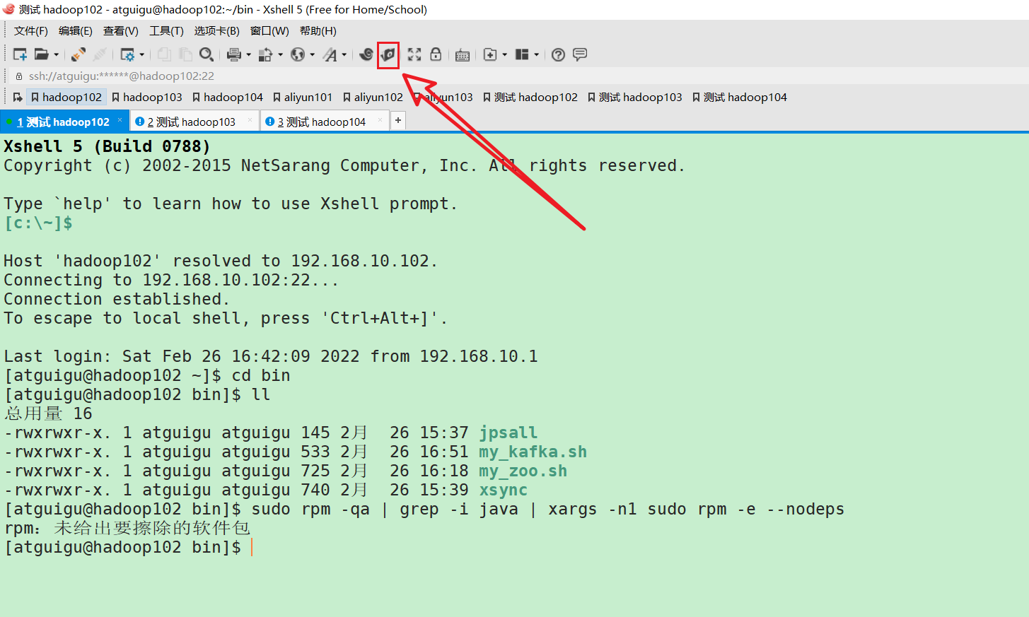

左侧窗口对应windows文件系统，右侧窗口对应Linux文件系统，找到对应目录，将JDK拖动到右侧窗口即可完成上传。

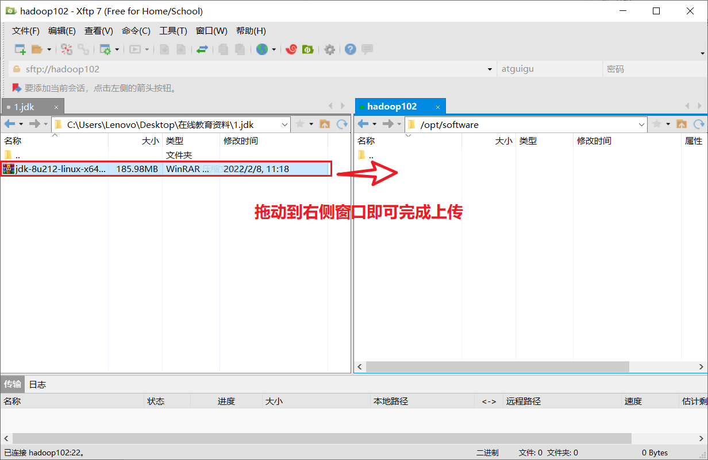

3）在Linux系统下的opt目录中查看软件包是否导入成功

[atguigu@hadoop102 software]# ls /opt/software/

看到如下结果：

jdk-8u212-linux-x64.tar.gz

4）解压JDK到/opt/module目录下

[atguigu@hadoop102 software]# tar -zxvf jdk-8u212-linux-x64.tar.gz -C /opt/module/

5）配置JDK环境变量

（1）新建/etc/profile.d/my_env.sh文件

[atguigu@hadoop102 module]# sudo vim /etc/profile.d/my_env.sh

添加如下内容，然后保存（:wq）退出

#JAVA_HOME

export JAVA_HOME=/opt/module/jdk1.8.0_212

export PATH=$PATH:$JAVA_HOME/bin

（2）让环境变量生效

[atguigu@hadoop102 software]$ source /etc/profile.d/my_env.sh

6）测试JDK是否安装成功

[atguigu@hadoop102 module]# java -version

如果能看到以下结果、则Java正常安装

java version "1.8.0_212"

7）分发JDK

[atguigu@hadoop102 module]$ xsync /opt/module/jdk1.8.0_212/

8）分发环境变量配置文件

[atguigu@hadoop102 module]$ sudo /home/atguigu/bin/xsync /etc/profile.d/my_env.sh

9）分别在hadoop103、hadoop104上执行source

[atguigu@hadoop103 module]$ source /etc/profile.d/my_env.sh

[atguigu@hadoop104 module]$ source /etc/profile.d/my_env.sh

5.1.6 环境变量配置说明

Linux的环境变量可在多个文件中配置，如/etc/profile，/etc/profile.d/*.sh，~/.bashrc，~/.bash_profile等，下面说明上述几个文件之间的关系和区别。

bash的运行模式可分为login shell和non-login shell。

例如，我们通过终端，输入用户名、密码，登录系统之后，得到就是一个login shell。而当我们执行以下命令ssh hadoop103 command，在hadoop103执行command的就是一个non-login shell。



这两种shell的主要区别在于，它们启动时会加载不同的配置文件，login shell启动时会加载/etc/profile，~/.bash_profile，~/.bashrc。non-login shell启动时会加载~/.bashrc。

而在加载~/.bashrc（实际是~/.bashrc中加载的/etc/bashrc）或/etc/profile时，都会执行如下代码片段，

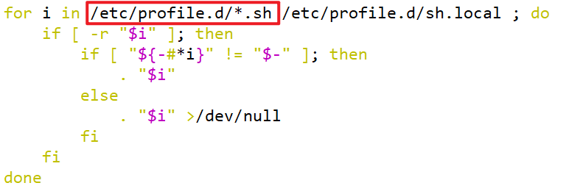

因此不管是login shell还是non-login shell，启动时都会加载/etc/profile.d/*.sh中的环境变量。

5.2 集群所有进程查看脚本

1）在/home/atguigu/bin目录下创建脚本xcall.sh

[atguigu@hadoop102 bin]$ vim xcall.sh

2）在脚本中编写如下内容

#! /bin/bash

for i in hadoop102 hadoop103 hadoop104

do

echo --------- $i ----------

ssh $i "$*"

done

3）修改脚本执行权限

[atguigu@hadoop102 bin]$ chmod 777 xcall.sh

4）启动脚本

[atguigu@hadoop102 bin]$ xcall.sh jps

5.3 Hadoop安装

详见：尚硅谷大数据技术之Hadoop（入门）



5.3.1 项目经验之HDFS存储多目录

1）生产环境服务器磁盘情况

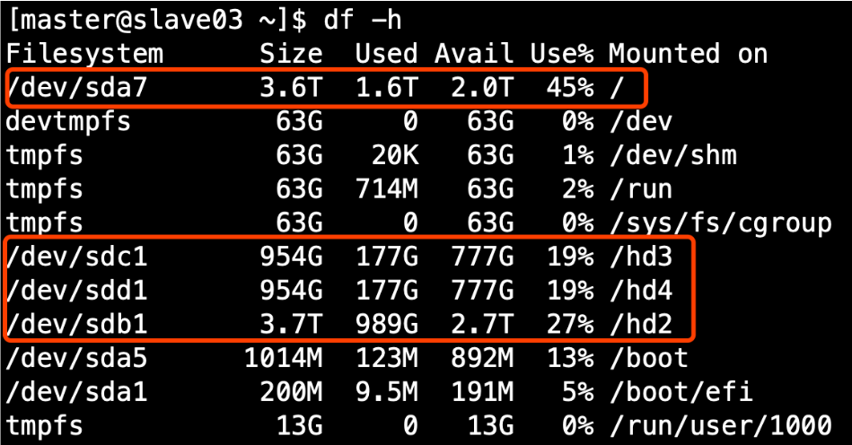

2）在hdfs-site.xml文件中配置多目录，注意新挂载磁盘的访问权限问题。

HDFS的DataNode节点保存数据的路径由dfs.datanode.data.dir参数决定，其默认值为<file://${hadoop.tmp.dir}/dfs/data，若服务器有多个磁盘，必须对该参数进行修改。如服务器磁盘如上图所示，则该参数应修改为如下的值>。

<property>

<name>dfs.datanode.data.dir</name>

<value>file:///dfs/data1,file:///hd2/dfs/data2,file:///hd3/dfs/data3,file:///hd4/dfs/data4</value>

</property>

注意：每台服务器挂载的磁盘不一样，所以每个节点的多目录配置可以不一致。单独配置即可。

5.3.2 集群数据均衡

1）节点间数据均衡

开启数据均衡命令：

start-balancer.sh -threshold 10

对于参数10，代表的是集群中各个节点的磁盘空间利用率相差不超过10%，可根据实际情况进行调整。

停止数据均衡命令：

stop-balancer.sh

2）磁盘间数据均衡

（1）生成均衡计划（我们只有一块磁盘，不会生成计划）

hdfs diskbalancer -plan hadoop103

（2）执行均衡计划

hdfs diskbalancer -execute hadoop103.plan.json

（3）查看当前均衡任务的执行情况

hdfs diskbalancer -query hadoop103

（4）取消均衡任务

hdfs diskbalancer -cancel hadoop103.plan.json

5.3.3 项目经验之Hadoop参数调优

1）HDFS参数调优hdfs-site.xml

The number of Namenode RPC server threads that listen to requests from clients. If dfs.namenode.servicerpc-address is not configured then Namenode RPC server threads listen to requests from all nodes.

NameNode有一个工作线程池，用来处理不同DataNode的并发心跳以及客户端并发的元数据操作。

对于大集群或者有大量客户端的集群来说，通常需要增大参数dfs.namenode.handler.count的默认值10。

<property>

<name>dfs.namenode.handler.count</name>

<value>10</value>

</property>

dfs.namenode.handler.count= $20×\log_{e}^{Cluster Size}$，比如集群规模为8台时，此参数设置为41。可通过简单的python代码计算该值，代码如下。

[atguigu@hadoop102 ~]$ python

Python 2.7.5 (default, Apr 11 2018, 07:36:10)

[GCC 4.8.5 20150623 (Red Hat 4.8.5-28)] on linux2

Type "help", "copyright", "credits" or "license" for more information.

>>> import math

>>> print int(20*math.log(8))

41

>>> quit()

2）YARN参数调优yarn-site.xml

（1）情景描述：总共7台机器，每天几亿条数据，数据源->Flume->Kafka->HDFS->Hive

面临问题：数据统计主要用HiveSQL，没有数据倾斜，小文件已经做了合并处理，开启的JVM重用，而且IO没有阻塞，内存用了不到50%。但是还是跑的非常慢，而且数据量洪峰过来时，整个集群都会宕掉。基于这种情况有没有优化方案。

（2）解决办法：

内存利用率不够。这个一般是Yarn的2个配置造成的，单个任务可以申请的最大内存大小，和Hadoop单个节点可用内存大小。调节这两个参数能提高系统内存的利用率。

（a）yarn.nodemanager.resource.memory-mb

表示该节点上YARN可使用的物理内存总量，默认是8192（MB），注意，如果你的节点内存资源不够8GB，则需要调减小这个值，而YARN不会智能的探测节点的物理内存总量。

（b）yarn.scheduler.maximum-allocation-mb

单个任务可申请的最多物理内存量，默认是8192（MB）。

## 5.4 数据模拟

### 5.4.1 MySQL安装



5.4.2 使用说明

1）创建jar包存储目录

[atguigu@hadoop102 ~]$ cd /opt/module/

[atguigu@hadoop102 module]$ mkdir financial_mock_app

[atguigu@hadoop102 module]$ cd financial_mock_app

2）上传文件

将application.yml，mock-finance-1.3.0.jar上传至/opt/module/financial_mock_app路径下。

3）application.yml

# 注意修改数据地址、用户名、密码

spring:

datasource:

driver-class-name: com.mysql.cj.jdbc.Driver

url: jdbc:mysql://hadoop102:3306/financial_lease?useSSL=false&allowPublicKeyRetrieval=true

username: root

password: "000000"

jpa:

show-sql: true

database: mysql

hibernate:

ddl-auto: update

properties:

hibernate:

dialect: org.hibernate.dialect.MySQL8Dialect

logging:

level:

root: fatal

mock:

# 模拟数据生成数据起始日期

date: 2023-05-08

# 取值范围0-1，数值越大，数据时间越紧凑

enthusiasm: 0.1

4）模拟规则说明

首次执行会生成维表和date指定日期的业务数据，接下来每次执行，日期会自动推进一天，不用再修改配置文件。

5.4.3 生成数据

1）初始化业务数据库

[atguigu@hadoop102 financial_mock_app]$ mysql -uroot -p000000 -e"create database financial_lease charset utf8mb4 default collate utf8mb4_general_ci"

2）生成数据

[atguigu@hadoop102 financial_mock_app]$ java -jar mock-finance-1.3.0.jar

3）集群日志生成脚本

（1）在/home/atguigu/bin目录下创建脚本financial_mock.sh。

[atguigu@hadoop102 bin]$ vim financial_mock.sh

（2）在脚本中编写如下内容

#!/bin/bash

for((i=0;i<$1;i++)){

echo "========== 正在执行第 $(($i+1)) 次数据模拟 =========="

nohup ssh hadoop102 "cd /opt/module/financial_mock_app/; java -jar mock-finance-1.3.0.jar" >/opt/module/financial_mock_app/mock_log.txt 2>&1

}

注：

①/opt/module/financial_mock_app/为jar包及配置文件所在路径

②/dev/null代表Linux的空设备文件，所有往这个文件里面写入的内容都会丢失，俗称“黑洞”。jar包执行出错时要定位问题需要分析日志，因此，此处将日志数据重定向到/opt/module/financial_mock_app/mock_log.txt文件中，而不是写入“Linux黑洞”。

标准输入0：从键盘获得输入 /proc/self/fd/0

标准输出1：输出到屏幕（即控制台） /proc/self/fd/1

错误输出2：输出到屏幕（即控制台） /proc/self/fd/2

（3）修改脚本执行权限

[atguigu@hadoop102 bin]$ chmod +x financial_mock.sh

（4）使用脚本生成数据

[atguigu@hadoop102 bin]$ financial_mock.sh **1**

注：脚本会接收传入的第一个参数，表示数据生成器执行次数。

5.4.4 业务数据梳理

可借助EZDML这款数据库设计工具，来辅助我们梳理复杂的业务表关系。

1）下载地址

http://www.ezdml.com/download_cn.html

2）使用说明

（1）新建模型

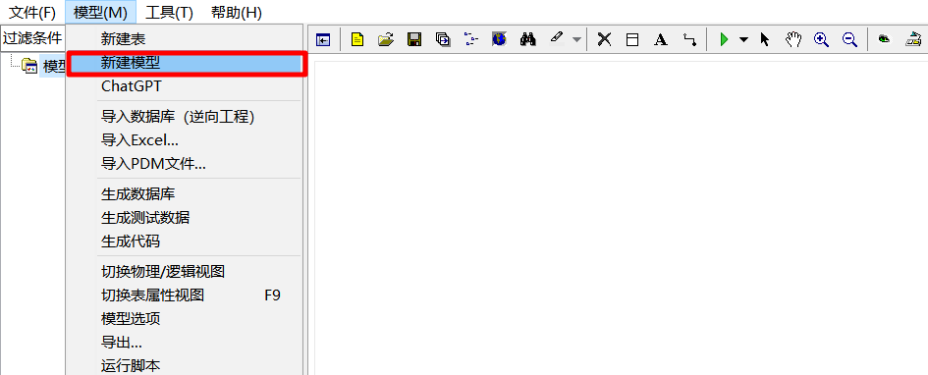

（2）命名模型

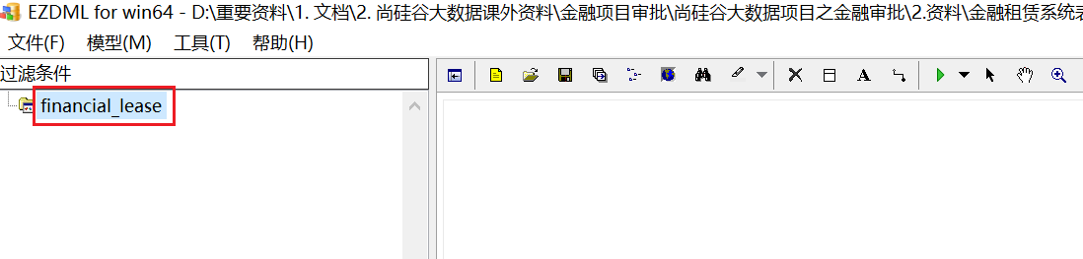

（3）点击图标，选中模型

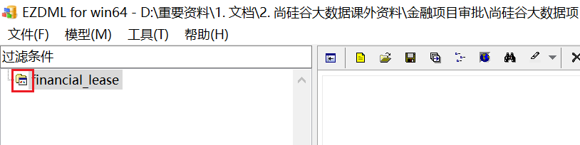

（4）导入数据库

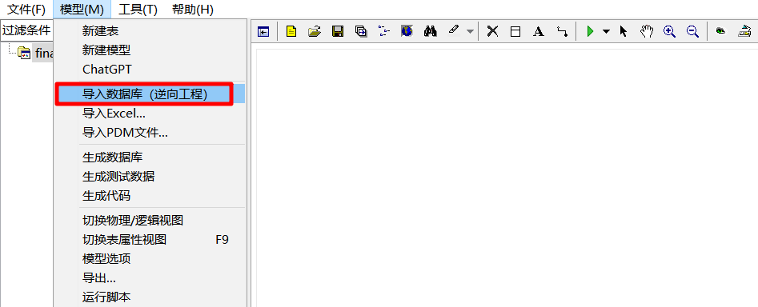

（5）配置数据库连接

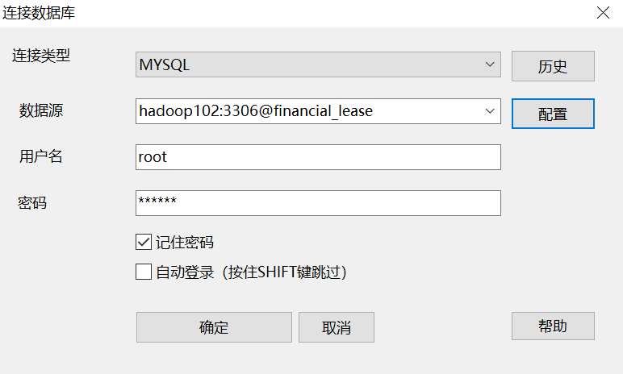

（6）选择导入的表（标注红点的表不需要导入）

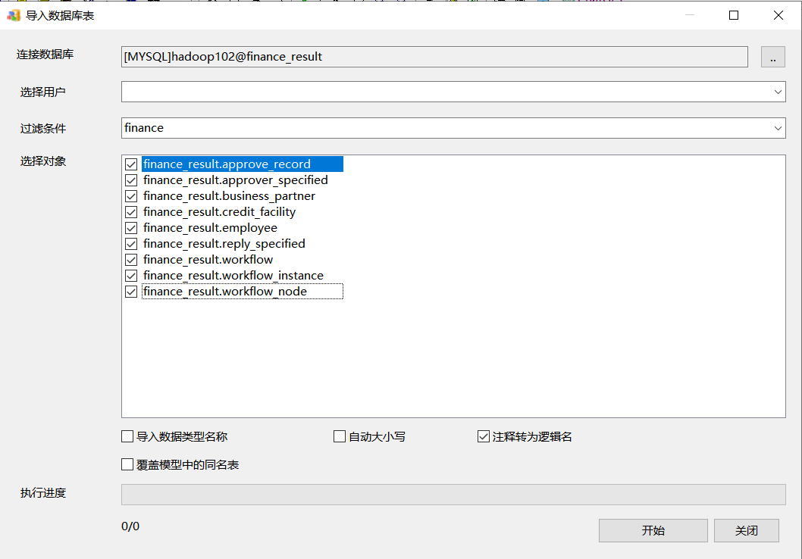

（7）建立表关系

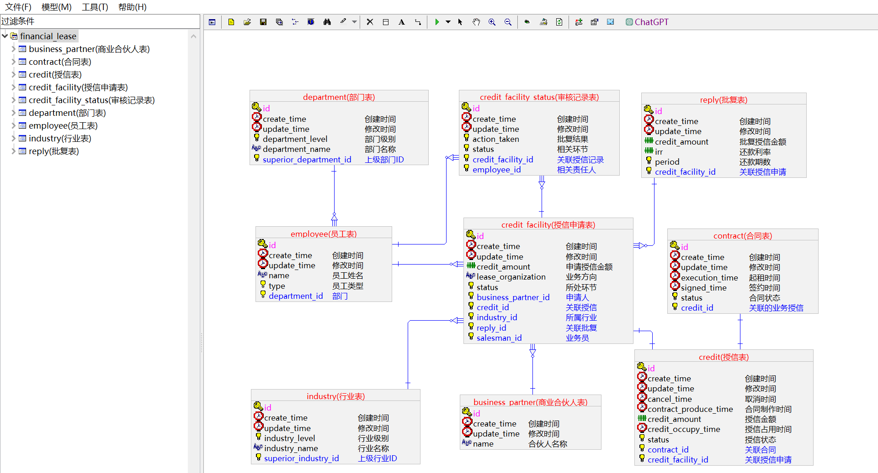

3）使用技巧

（1）缩略图

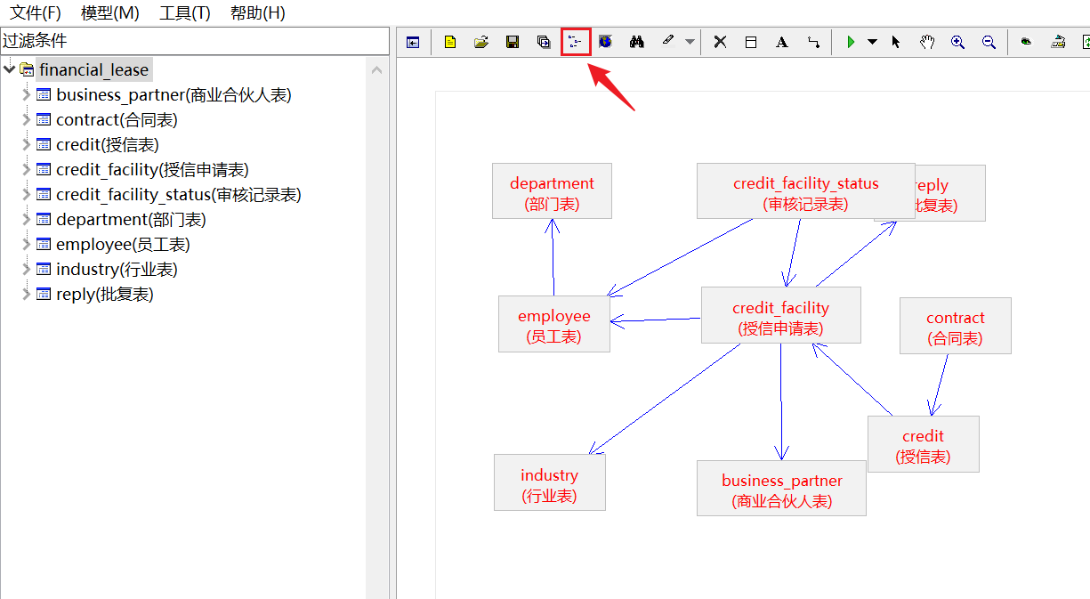

（2）热键

按住shift键，用鼠标点击表，进行多选，可实现批量移动

按住ctrl键，用鼠标圈选表，也可进行多选，实现批量移动

本项目的业务数据模型如下



## 5.5 Zookeeper安装

**1）安装步骤**

详见：尚硅谷大数据技术之Zookeeper



## 5.6 Kafka安装

**1）安装步骤**

详见：尚硅谷大数据技术之Kafka



# 第6章 业务数据采集模块

## 6.1 采集通道



## 6.2 采集工具



## 6.3 采集通道Maxwell配置

（1）启动Zookeeper、Kafka集群及Maxwell

（2）启动一个Kafka Console Consumer，消费topic_db数据

[atguigu@hadoop102 maxwell]$ cd $KAFKA_HOME

[atguigu@hadoop103 kafka]$ bin/kafka-console-consumer.sh --bootstrap-server hadoop102:9092 --topic topic_db

（3）生成模拟数据

[atguigu@hadoop102 bin]$ financial_mock.sh 1

（4）观察Kafka消费者是否能消费到数据

{"database":"financial_lease","table":"credit","type":"update","ts":1683611760,"xid":11480,"xoffset":5152,"data":{"id":705,"create_time":"2023-05-09 09:23:00.000000","update_time":"2023-05-09 13:56:00.000000","cancel_time":null,"contract_produce_time":"2023-05-09 13:56:00.000000","credit_amount":811406.89,"credit_occupy_time":"2023-05-09 12:26:00.000000","status":3,"contract_id":559,"credit_facility_id":1172},"old":{"contract_id":null}}